Grilles de nombres (101 à 200)
Fiche 34a

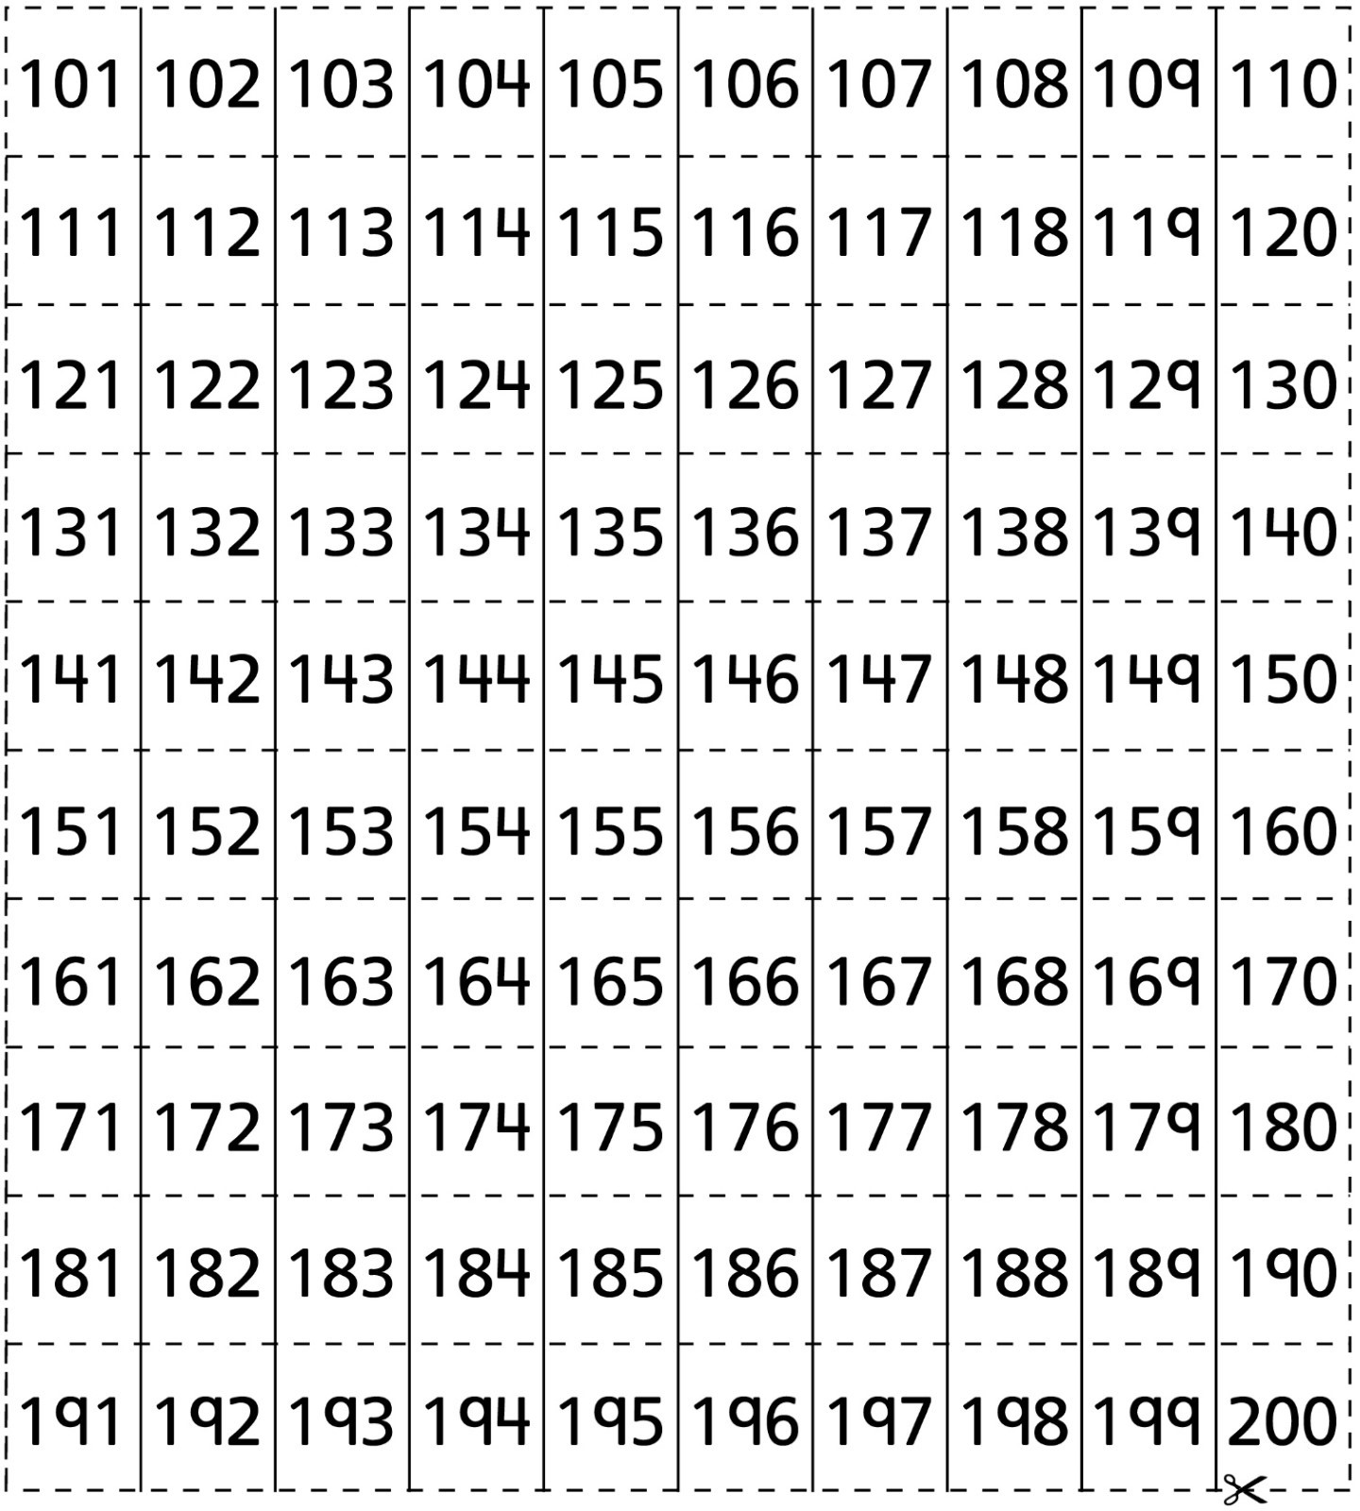
Grilles de nombres (201 à 300)
Fiche 34b

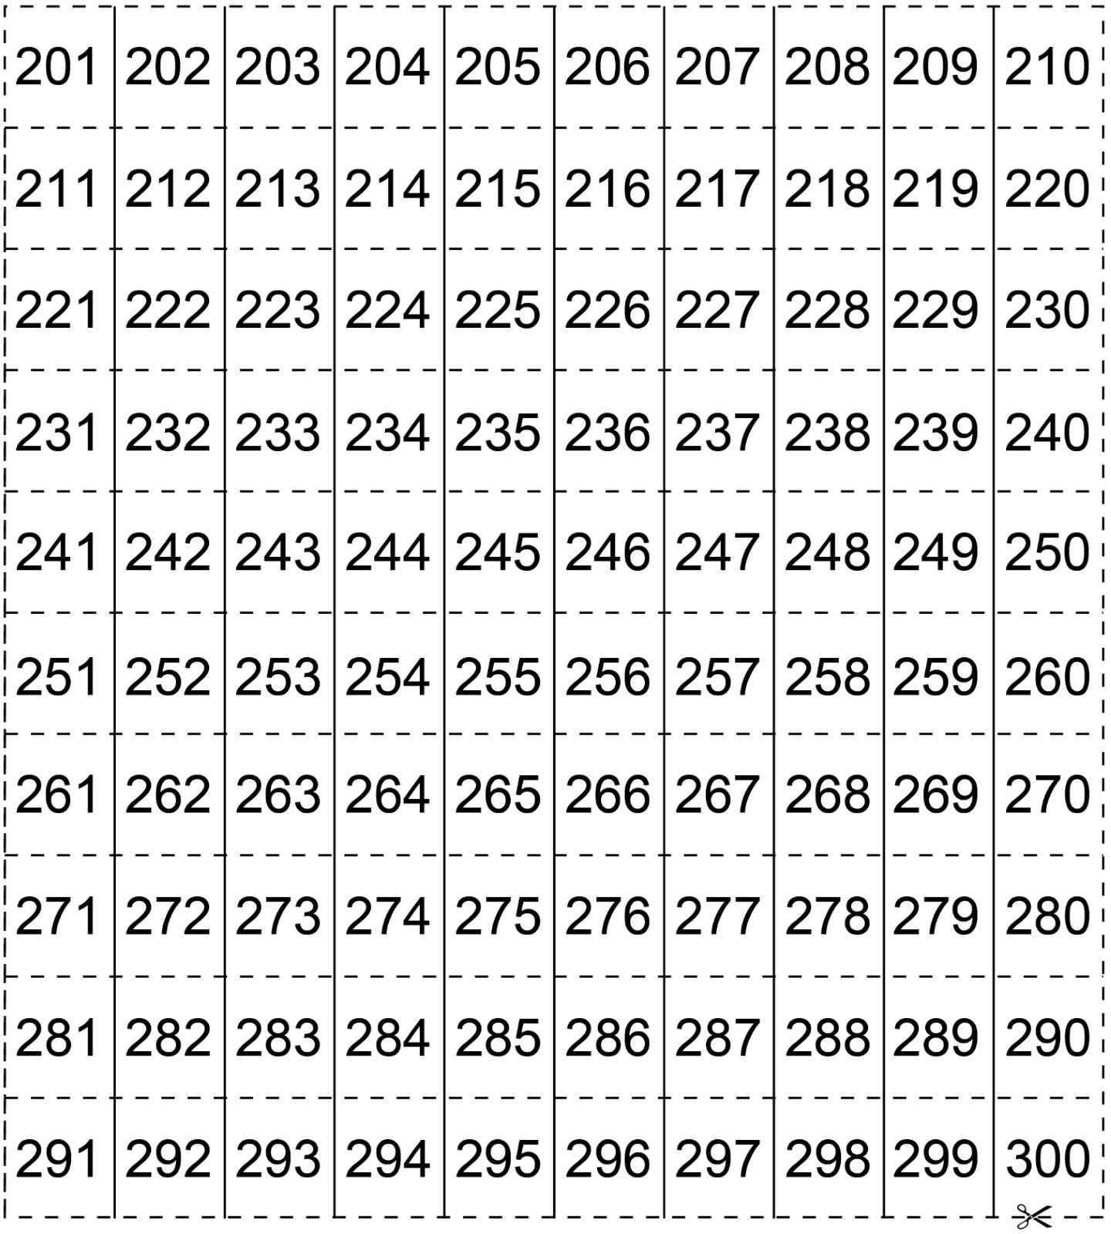

Grilles de nombres (301 à 400)
Fiche 34c

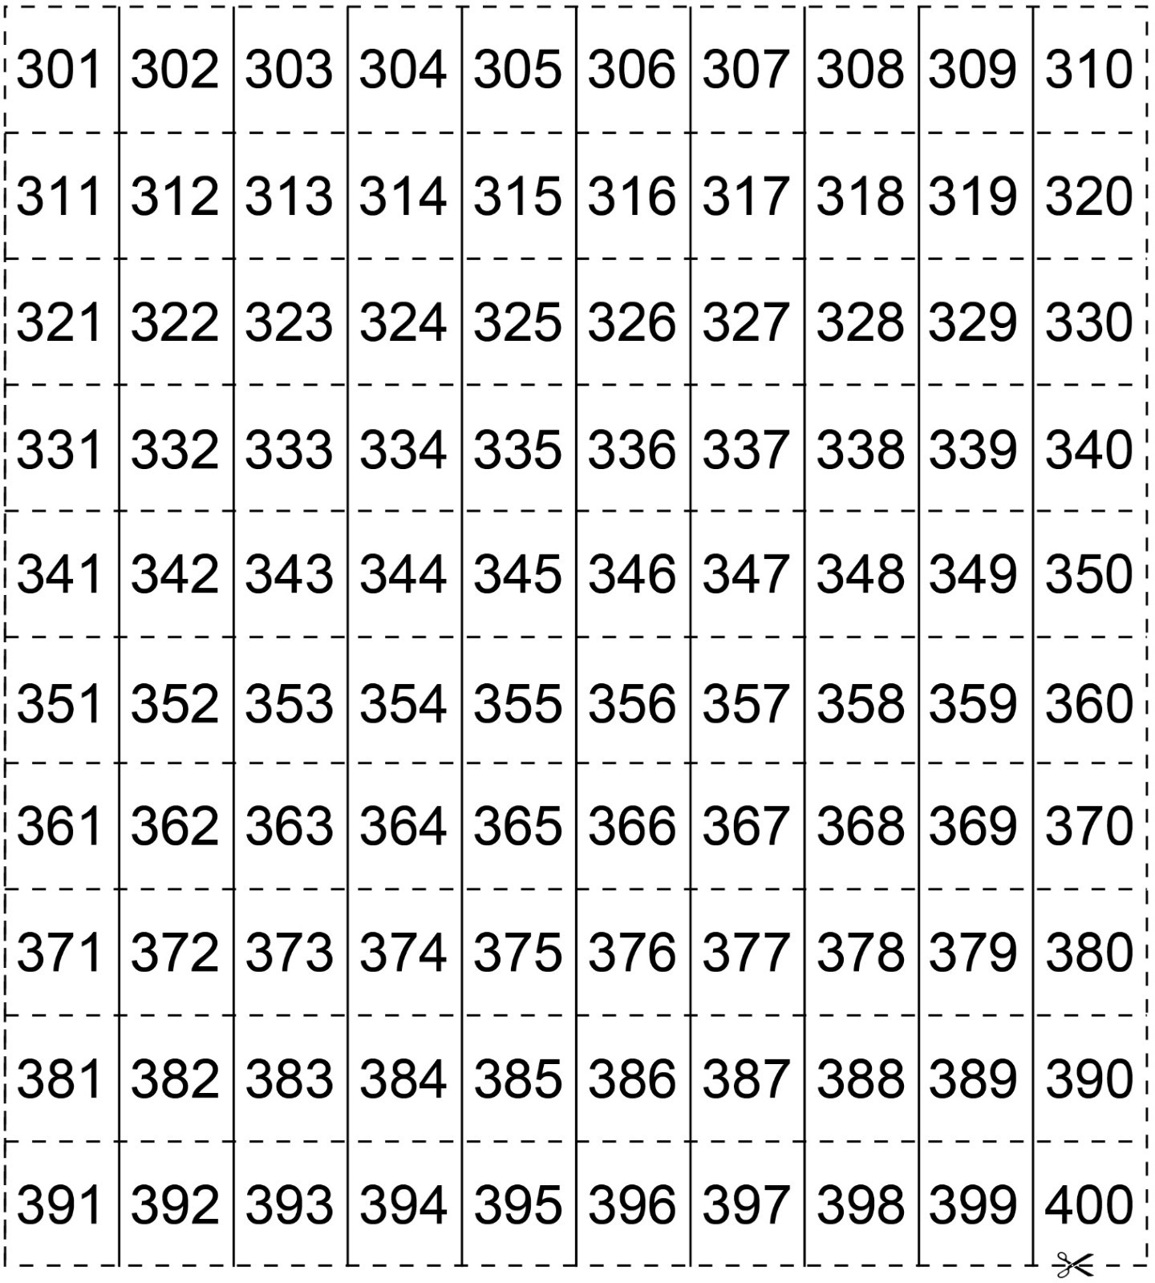

Grilles de nombres (401 à 500)
Fiche 34d

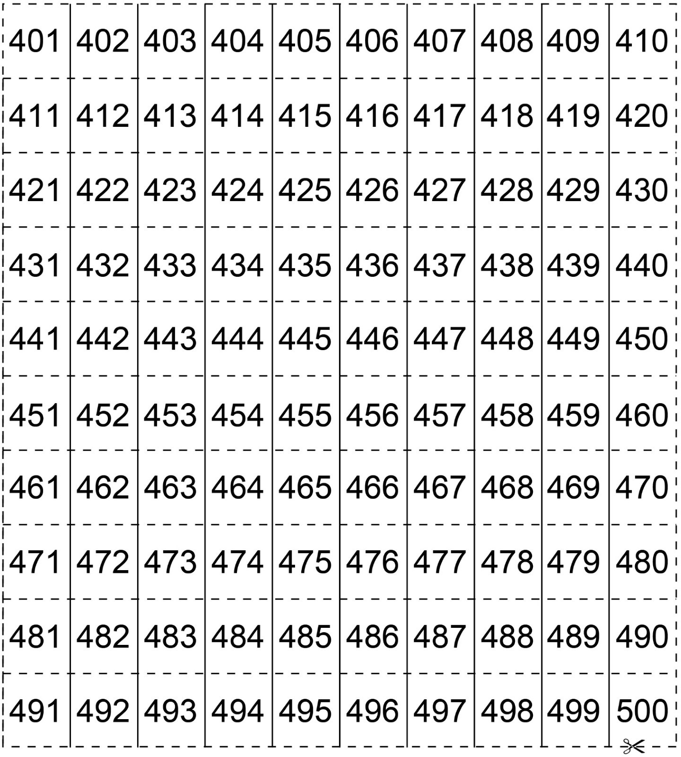
Grilles de nombres (501 à 600)
Fiche 34e

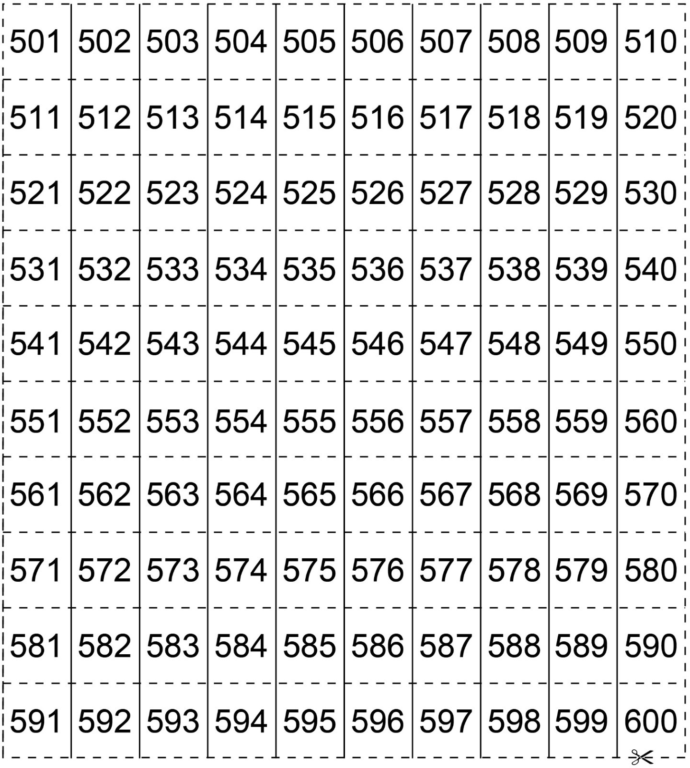

Grilles de nombres (601 à 700)
Fiche 34f

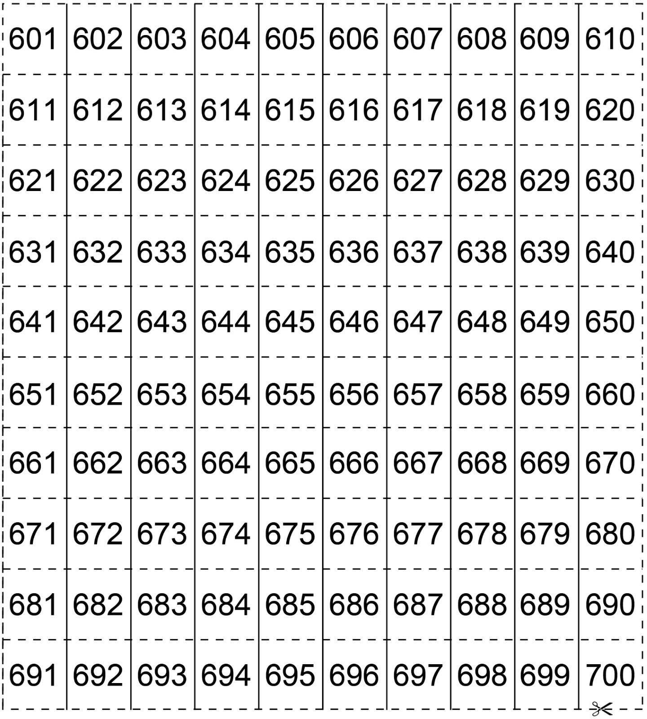

Grilles de nombres (701 à 800)
Fiche 34g

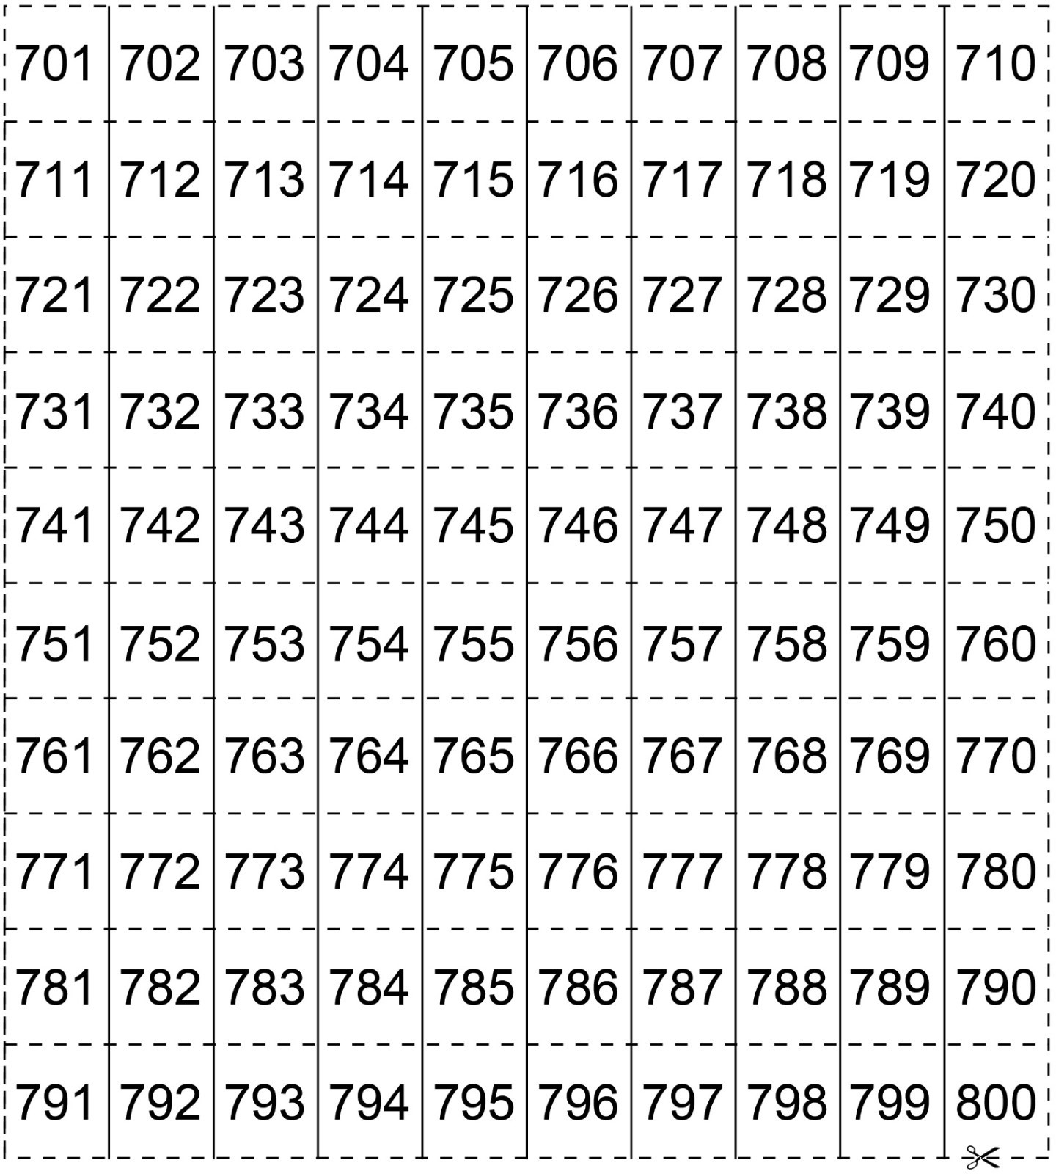

Grilles de nombres (801 à 900)
Fiche 34h

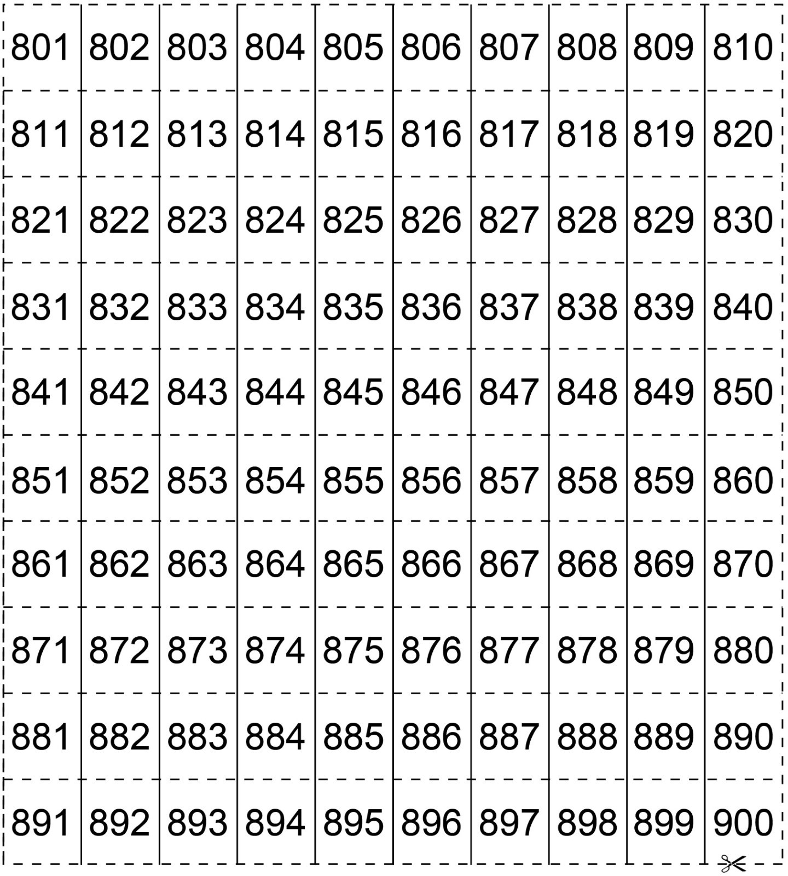

Grilles de nombres (901 à 1000)
Fiche 34i

